Межрегионального очно – заочного конкурса театральных коллективов «Поюжье. Театральные встречи в Подосиновце»

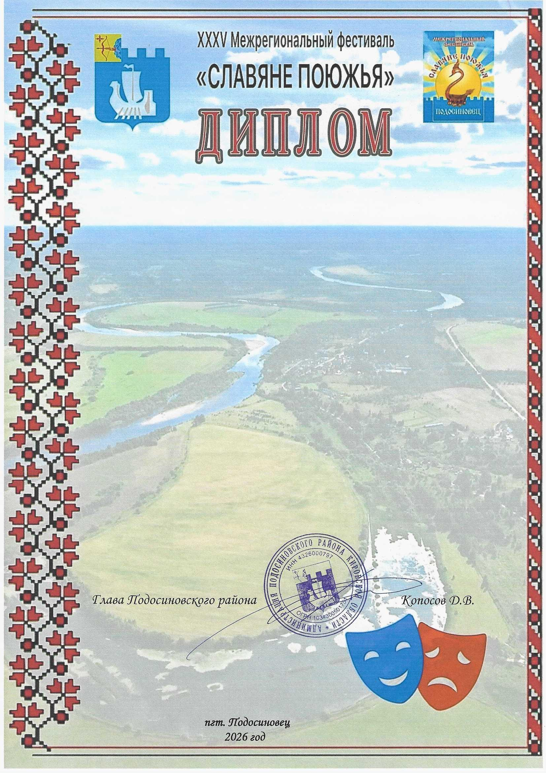
н а г р а ж д а е т с я
за лучшую режиссерскую работу

в номинации
«Театр, где играют дети»
Мышкина Анастасия Михайловна
руководитель детского театрального
коллектива «Столица сказки»
МБУК «Великоустюгский культурно-
досуговый центр»

